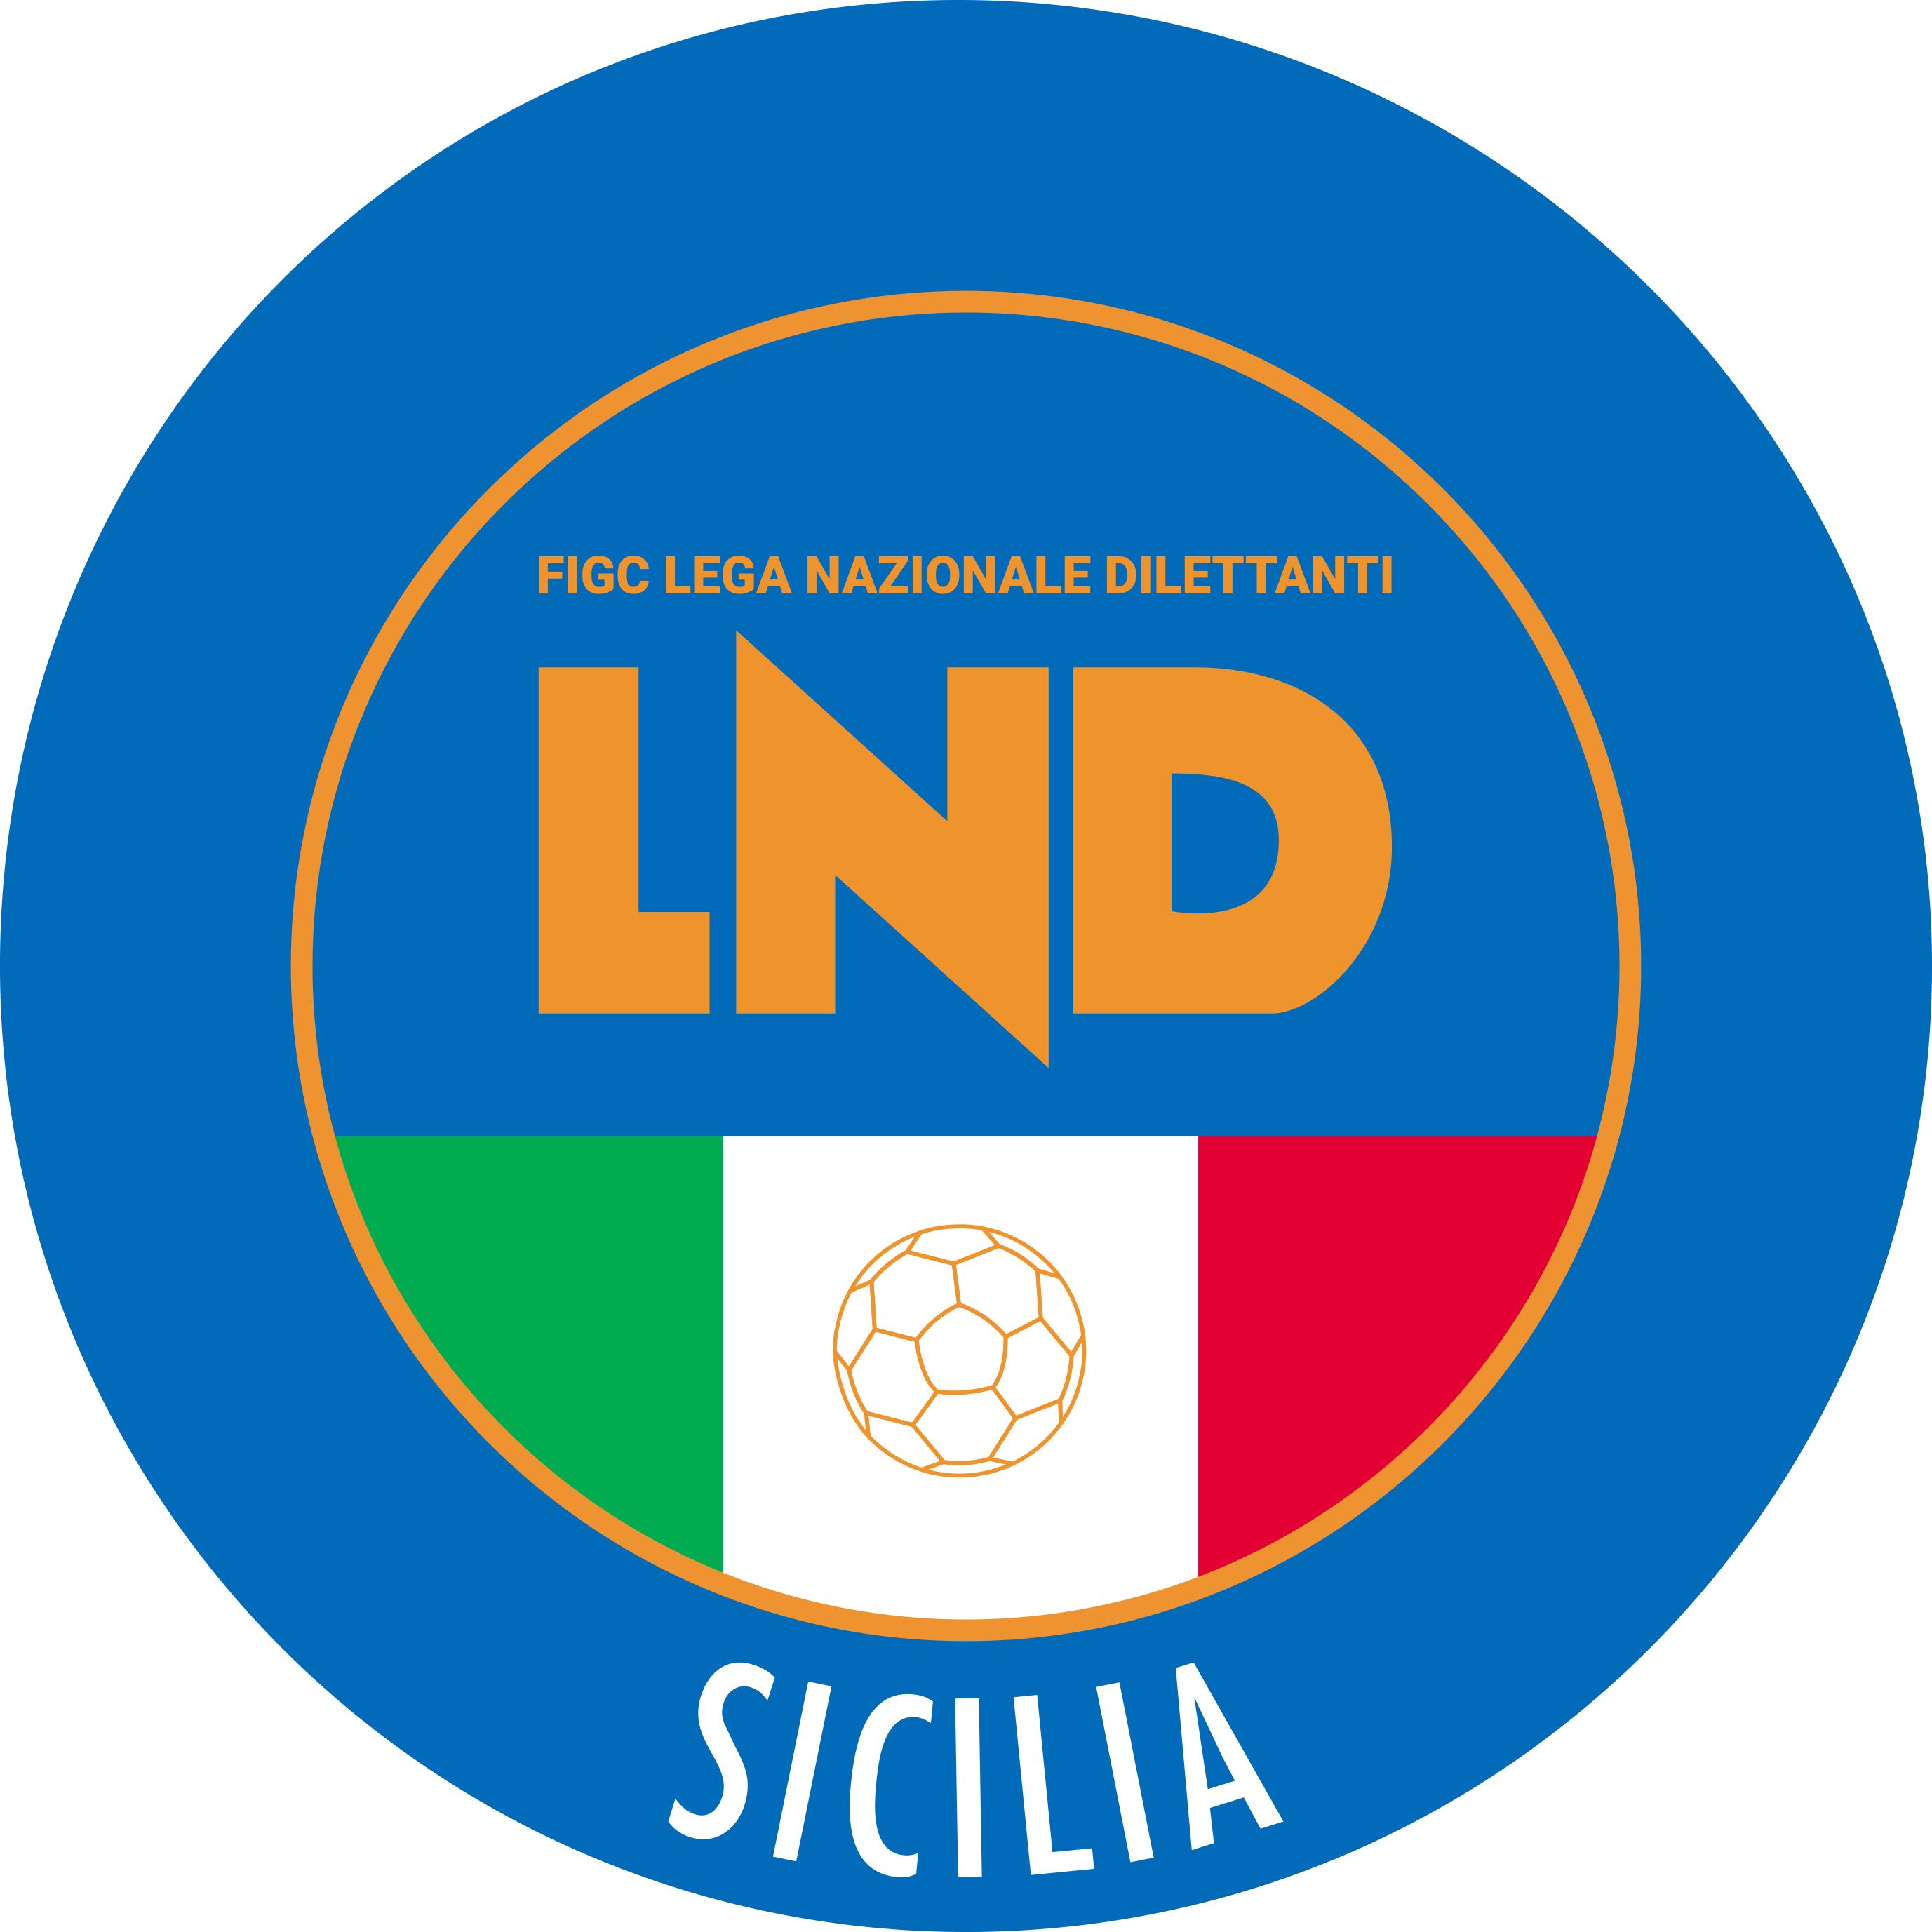
Federazione Italiana Giuoco Calcio
Lega Nazionale Dilettanti
COMITATO REGIONALE SICILIA

Via Orazio Siino s.n.c., 90010 FICARAZZI - PA
CENTRALINO: 091.680.84.02
Indirizzo Internet: sicilia.lnd.it
e-mail:crlnd.sicilia01@figc.it

Stagione Sportiva 2022/2023

Comunicato Ufficiale n°321 del 26 febbraio 2023

1. COMUNICAZIONI DEL COMITATO REGIONALE

Comunicazioni dell’ufficio Attività Agonistica

Campionato di Prima Categoria
Girone D
Modifiche al Programma Gare
Lipari/OR.SA. Promosport del 26.02.2023 ore 14.30
A seguito condizioni meteo marine avverse è rinviata a Giovedì 2.03.2023 ore 14.30
OR.SA. Promosport/Sinagra del 4.03.2023 ore 15.00
A seguito problemi organizzativi, giocasi Domenica 5.03.2023 ore 15.00

PUBBLICATO ED AFFISSO ALL’ALBO DEL COMITATO REGIONALE SICILIA IL 26 FEBBRAIO 2023

IL SEGRETARIO IL PRESIDENTE
Wanda COSTANTINO Sandro MORGANA

